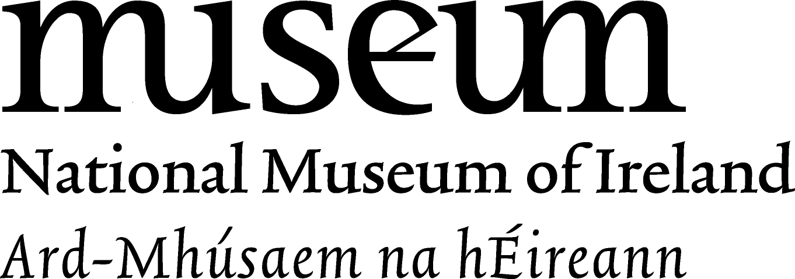
Slí na Seodlainne
Corn Cré-Umha, Loch na Séad, Co. Ard Mhacha:
C. An bhfuil maisiú ar bith ar an gcorn? Ticeáil an freagra:
F. Cuir tic sa bhosca ‘Tá’.
C. Cén uirlis cheoil a sheinnfeá chun eagla a chur ar dhaoine? Scríobh an t-ainm anseo:
F. D'fhéadfaí uirlis cheoil ghlórach ar bith a scríobh anseo.

Báidín Óir, Brú Íochtair, Co. Dhoire:
C. Cá mhéad maide rámha a fheiceann tú ar an mbáidín?
F. 16
C. Bád óir - bronntanas maith do dhia mara, meas tú?
F. Ba bhronntanas iontach é do dhia mara. Bheadh stádas ard aige, rud a chiallódh go raibh ardmheas ag na daoine ar an dia mara. Rud an-speisialta agus an-tábhachtach ab ea é. Na daoine a rinne an bád óir seo mar ofráil, bhí súil acu go dtabharfadh an dia cabhair agus cosaint dóibh agus iad ag seoladh ina mbáid féin ar an bhfarraige gharbh.

Cailís Ardach, Ardach, Co. Luimnigh:
C. Léigh an lipéad agus líon an bhearna thíos: Rinneadh Cailís Ardach 1200 bliain ó shin san _________ haois AD.
F. san ochtú haois AD

C. An bhfeiceann tú ceannlitreacha na n-aspal atá scríofa ar an gcupa airgid? Scríobh ceann amháin acu anseo.
F. Féadfaidh tú radharc níos soiléire a fháil ar na ceannlitreacha má úsáideann tú an scáileán idirghníomhach i bhforsheomra Thaispeántas na Seodlainne.

Dealg na Teamhrach, Baile an Bhiataigh, Co. na Mí:
C. Cá mhéad éan gob fada atá ar bhiorán na deilge?
F. 4
C. Cá mhéad súil atá ag an ainmhí ar bhiorán na deilge?
F. 8

Scrín Lámh Naomh Lachtnáin, Domhnach Mór, Co. Chorcaí:
C. An bhfuil nathracha le feiceáil ar an lámh?
F. Tá

